参赛密码
（由组委会填写）




“华为杯”第十四届中国研究生
数学建模竞赛

参赛密码
（由组委会填写）



“华为杯”第十四届中国研究生
数学建模竞赛

题 目 基于监控视频的前景目标提取

摘 要：
本文针对基于监控视频的前景目标提取，在复杂、多变、动态的背景下，分别建立了帧间差分模型，混合高斯模型，特征提取模型，特征匹配模型，特征提取模型等，有效、快速地提取了前景目标。
针对问题1，本文采用帧间差分模型。在不包含动态背景，摄像头稳定拍摄的情况下，在图像序列中选取两帧图像作差并对差分图像进行二值化、去噪和滤波处理，然后针对出现的双影与空洞的问题，进行数学形态学闭运算与开运算，从而提取出前景目标。
针对问题2，本文采用混合高斯模型进行动态背景下前景目标的提取。混合高斯模型利用K（一般取3-5）个高斯分布的均值和标准差来描述像素点特征，运用统计差分法进行目标像素判断，对于新一帧图像，判断其与K个混合高斯背景模型是否匹配，如果匹配成功，则说明该像素点属于背景，否则属于前景，由此提取出前景目标。
针对问题3，本文首先采用了SIFT特征提取算法，在摄像头发生晃动或偏移时，SIFT算法提取出的特征向量仍具有线性仿射不变性。提取出特征点后，通过KNN特征匹配模型进行特征点的匹配，然后利用特征点匹配对计算出当前图像到第一帧图像的线性仿射变换矩阵，将当前帧图像基于该矩阵进行仿射变换，即可消除摄像头抖动。最后将帧间差分模型与混合高斯模型相结合提取前景目标，既避免了单纯混合高斯模型的鬼影问题，也避免了帧间差分法对背景的误识别问题。
针对问题4，通过统计每一帧白色像素区面积，为该面积设定一个阈值，当像素区面积大于该阈值时，即认为出现前景目标。同时，利用卡尔曼滤波来消除噪声，最终得到包含前景目标的视频帧段序号。
针对问题5，本文建立了多摄像机目标观测模型来进行多摄像机下运动目标的检测与跟踪。首先建立多摄像机的对极约束关系，然后采用ORB特征提取算法进行特征的提取，接着使用KNN算法进行特征点的匹配，然后利用特征点匹配对计算出不同摄像机之间的透视变换矩阵，将不同摄像头的视野经过透视变换转换到同一个视野上，最后进行目标交接，建立目标的对应关系并采用问题1和问题2的方法进行目标提取。
针对问题6，本文通过建立包括群体密度特征和运动特征的群体异常检测模型来进行群体异常行为的实时检测。使用FAST角点检测算法提取ROI内的FAST角点后，得到运用归一化前景像素面积来估计群体密度，从而较好的排除人群稀疏场景，减少误判。计算视频每一帧的局部稠密光流，提取相关群体运动特征，后利用随机森林算法对提取的群体特征进行识别，识别出正常、室外恐慌、同方向突散、急走急跑四种群体行为。

关键词：前景目标；帧间差分模型；混合高斯模型；仿射变换；SIFT特征提取算法；透视变换；ORB特征提取算法

目 录
摘 要 2
1 问题重述 6
1.1 问题背景 6
1.2 待解决的问题 6
2 模型假设 7
3 符号说明 7
4 模型的建立与求解 8
4.1 问题1的求解 8
4.1.1 问题的描述和分析 8
4.1.2模型的建立 8
4.1.2.1 帧间差分模型 8
4.1.2.2 数学形态学处理 8
4.1.3 模型实现 8
4.2 问题2的求解 9
4.2.1 问题的描述与分析 9
4.2.2 模型的建立 10
4.2.2.1混合高斯模型 10
4.2.2.2 背景模型 10
4.2.3 模型实现 11
4.3 问题3的求解 12
4.3.1 问题的描述与分析 12
4.3.2模型的建立 12
4.3.2.1 SIFT特征提取 12
4.3.2.2基于K最近邻的特征点匹配 13
4.3.2.3 线性仿射变换 14
4.3.2.3 帧间差分模型与混合高斯模型结合确定前景目标 14
4.3.3模型实现 14
4.4 问题4的求解 15
4.5 问题5的求解 16
4.5.1 问题的描述与分析 16
4.5.2 模型的建立 17
4.5.2.1 多摄像头视野对应 17
4.5.2.2 ORB特征匹配 17
4.5.3 模型的实现 18
4.5.3.1 计算投影变换矩阵 19
4.5.3.2 检测前景目标 19
4.5.3.3 辨别不同视野中的前景目标 20
4.6 问题6的求解 20
4.6.1 问题的描述与分析 20
4.6.2 模型建立 21
4.6.2.1 群体密度估计 21
4.6.2.2 群体运动特征提取 21
4.6.3.3 随机森林分类器 23
5模型评价 24
参考文献 25
附 录 26
程序清单 26

1 问题重述

1.1 问题背景
视频监控是中国安防产业中最为重要的信息获取手段。随着“平安城市”建设的顺利开展，各地普遍安装监控摄像头，利用大范围监控视频的信息，应对安防等领域存在的问题。近年来，中国各省市县乡的摄像头数目呈现井喷式增长，大量企业、部门甚至实现了监控视频的全方位覆盖。如北京、上海、杭州监控摄像头分布密度约分别为71、158、130个/平方公里，摄像头数量分别达到115万、100万、40万，为我们提供了丰富、海量的监控视频信息。
目前，监控视频信息的自动处理与预测在信息科学、计算机视觉、机器学习、模式识别等多个领域中受到极大的关注。而如何有效、快速抽取出监控视频中的前景目标信息，是其中非常重要而基础的问题。这一问题的难度在于，需要有效分离出移动前景目标的视频往往具有复杂、多变、动态的背景。这一技术往往能够对一般的视频处理任务提供有效的辅助。以筛选与跟踪夜晚时罪犯这一应用为例：若能够预先提取视频前景目标，判断出哪些视频并未包含移动前景目标，并事先从公安人员的辨识范围中排除；而对于剩下包含了移动目标的视频，只需辨识排除了背景干扰的纯粹前景，对比度显著，肉眼更易辨识。因此，这一技术已被广泛应用于视频目标追踪，城市交通检测，长时场景监测，视频动作捕捉，视频压缩等应用中。

1.2 待解决的问题
问题1：对一个不包含动态背景、摄像头稳定拍摄时间大约5秒的监控视频，构造提取前景目标（如人、车、动物等）的数学模型，并对该模型设计有效的求解方法，从而实现类似图1.1的应用效果。
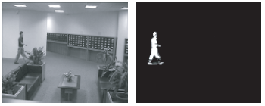
图1.1 左图：原视频帧；右图：分离出的前景目标
问题2：对包含动态背景信息的监控视频（如图1.2所示），设计有效的前景目标提取方案。
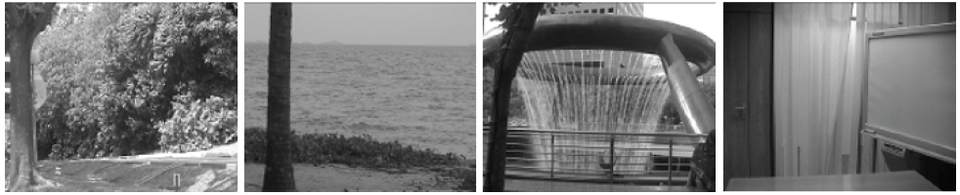
图1.2 几种典型的动态视频背景：树叶摇动，水波动，喷泉变化，窗帘晃动
问题3：在监控视频中，当监控摄像头发生晃动或偏移时，视频也会发生短暂的抖动现象（该类视频变换在短时间内可近似视为一种线性仿射变换，如旋转、平移、尺度变化等）。对这种类型的视频，如何有效地提取前景目标？
问题4：在附件3中提供了8组视频。请利用构造出的建模方法，从每组视频中选出包含显著前景目标的视频帧标号，并将其在建模论文正文中独立成段表示。务须注明前景目标是出现于哪一个视频（如Campus视频）的哪些帧（如241-250，421-432帧）。
问题5：如何通过从不同角度同时拍摄的近似同一地点的多个监控视频中（如图1.3所示）有效检测和提取视频前景目标？请充分考虑并利用多个角度视频的前景之间（或背景之间）相关性信息。
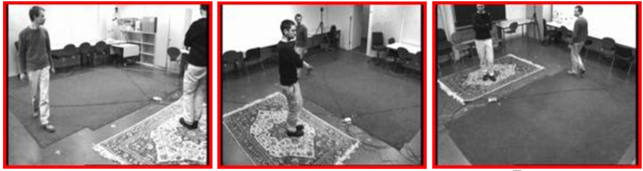
图1.3 在室内同一时间从不同角度拍摄同一地点获得的视频帧
问题6：利用所获取前景目标信息，能否自动判断监控视频中有无人群短时聚集、人群惊慌逃散、群体规律性变化（如跳舞、列队排练等）、物体爆炸、建筑物倒塌等异常事件？可考虑的特征信息包括前景目标奔跑的线性变化形态特征、前景规律性变化的周期性特征等。尝试对更多的异常事件类型，设计相应的事件检测方案。

2 模型假设
为了更精确地对监控视频中的前景目标进行提取，并合理地简化分析过程，在建模是提出如下假设：
- 假设相对于前景目标，背景结构较稳定，变化幅度较小。
- 假设背景颜色与前景目标颜色有较为明显的区别。
- 抖动视频变换在短时间内可近似视为一种线性仿射变换，如旋转、平移、尺度变化等。
- 假设前景目标不会出现闪现闪出的情况。

3 符号说明
当前帧图像
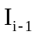 前一帧图像
T 阈值
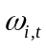 t时刻第i个高斯分布的权值
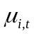 t时刻第i个高斯分布的均值
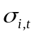 t时刻第i个高斯分布的方差
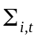 t时刻第i个高斯分布的协方差
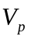 第M帧某一个特征点p的特征向量
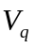 第一帧中最近邻特征点q的特征向量
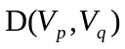 第M帧图像上每个特征点与第一帧图像上每个特征点描述向量 的汉明距离
S 极平面
F 多摄像头视野对应的基础矩阵
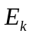 群体动能
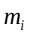 第i个运动矢量的质量权重值
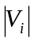 第i个运动矢量的速度大小

4 模型的建立与求解

4.1 问题1的求解

4.1.1 问题的描述和分析
题中说到监控视频不包含动态背景且摄像头稳定，则每一帧所依托的背景是一样的，帧与帧之间的区别主要体现在前景目标的存在与否，所以可以对相邻帧做差分运算，可以得出前景目标的大致轮廓。然而仅采用帧间差分法，运动物体过快时会出现双影，过慢时会出现空洞，因此再进行数学形态学闭运算与开运算，对图像进行填充并消除噪声，从而提取出前景目标。

4.1.2模型的建立

4.1.2.1 帧间差分模型
对一个不包含动态背景、摄像头稳定拍摄时间大约5秒的监控视频，采用帧差法进行动态目标的提取（如人、车、物等），即在图像序列中选取相邻两帧图像作差，然后对差分图像进行二值化，去噪和滤波处理，区别出运动的物体和背景。算法实现如下：
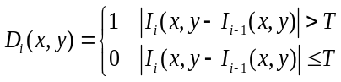 (1)
其中，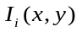是当前帧图像，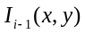是前一帧图像，为阈值，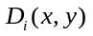是差分后二值化图像，差值大于阈值就判定为目标点。

4.1.2.2 数学形态学处理
当运动目标运动过快是提取出的物体往往会出现双影而且比实际要大，而运动过慢时又往往因无法检测出重叠部分而出现空洞。因此得到差分后二值化图像后将其进行数学形态学处理。形态学图像处理有4个基本运算：膨胀、腐蚀、开运算和闭运算。开运算是先腐蚀后膨胀，闭运算是先膨胀再腐蚀。等到二值化图像后首先进行闭运算，然后填充，再进行形态学开运算来消除噪声，从而提取出前景目标

4.1.3 模型实现
试验程序分别对hall文件和pedestrian文件进行前景目标检测，得到结果如图4.1，图4.2所示。
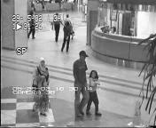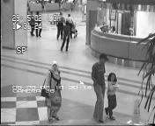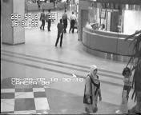
1(a) 2(a) 3(a) 4(a)
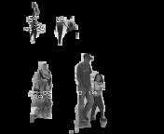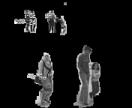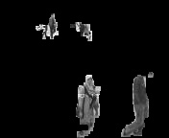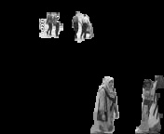
1(b) 2(b) 3(b) 4(b)
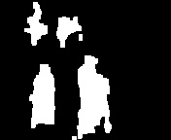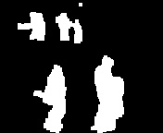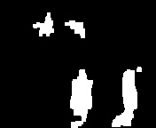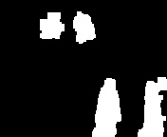
1(c) 2(c) 3(c) 4(c)
图4.1 hall视频的前景目标提取结果
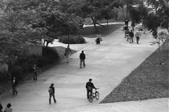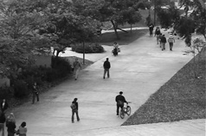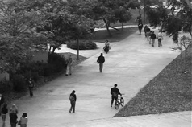
5(a) 6(a) 7(a)
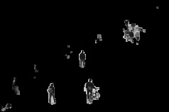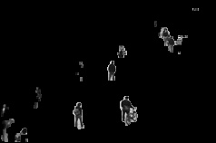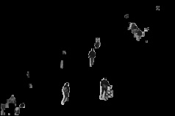
5(b) 6(b) 6(c)
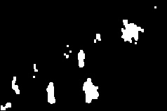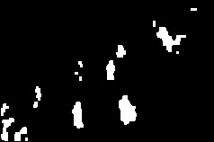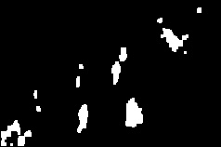
7(a) 7(b) 7(c)
图4.2 pedestrian视频的前景目标提取结果

4.2 问题2的求解

4.2.1 问题的描述与分析
本题的目的是设计一种方法，在动态背景情况下提取出前景目标。此问题区别与问题一是包含了动态背景，在问题一中使用的相邻帧差法，对问题二并不适用，每一帧之间的差别不仅仅是前景目标的不同，同时还有背景的变化。树叶摇动，水波动，喷泉变化，窗帘晃动等虽然不是大幅度的变化，但同时也是在影响前景目标的检测与提取。
本题可以使用背景差法，主要的思路是在前期没有前景目标的监控视频片段中建立运动背景模型，再将当前图像与背景模型做差进行比较，并设定阈值，差值超出阈值的则判定为前景目标。考虑到动态的背景呈现出多模态的特性，而混合高斯模型在处理多模态特性的情景具有较好的效果，所以将两种模型相结合，得出此题的模型。

4.2.2 模型的建立

4.2.2.1混合高斯模型
将t时刻图像帧中的某一个点（x,y）的像素值记为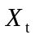，则像素点的取值范围为，可将其中每一个点看作是与其他相互独立的随机事件，用个高斯分布的混合模型来对像素点进行模型建立，对每一个高斯分布函数进行加权求和来逼近像素点观测值的分布函数。则t时刻像素点（x,y）的概率分布为：
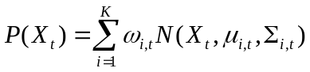 (2)
其中：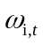是t时刻第i个高斯分布的权值，
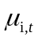是t时刻第i个高斯分布的均值，
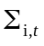是t时刻第i个高斯分布的协方差矩阵，
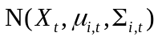是t时刻第i个高斯分布，公式如下：
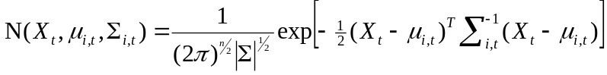，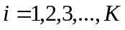 (3)
其中：n是的维数。

4.2.2.2 背景模型
在混合高斯模型中，在运算完全部的个分布之后，需要将前景目标和背景进行区分开。由模型的参数含义可得，高斯分布中，权重较大且方差较小的高斯分布是背景模型的可能性越大。同时权重和方差两个因素都会影响一个分布是否是背景，所以两方面都需要考虑。权重在前期不断增加，一直到出现的前景目标消失时才会变小；而方差则在前景目标出现或者出现了新的高斯分布的时候才会增大，而当目标消失的时候，会变得很小。为了结合两个因素，可以使用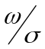做参数，并对其进行排序，比值越大，则越可能是背景。一般选取比值较大的前个分布作为背景模型，满足：
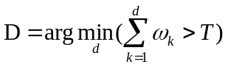 (4)
其中，为阈值，表示代表背景的分布的权值在整体中所占的最小比例。d表示前d个最可能的背景分布。阈值的大小设置和背景有关，越大，则混合模型
越易容纳运动的背景。
将当前帧的每一个像素值x与得到的前个高斯分布进行匹配，如果像素值x与前个高斯分布中一个匹配成功，则该像素点为背景点，否则，该像素点分类为前景，即运动目标。以是否为背景点为依据，对像素点进行赋值，背景点赋值为0，前景点赋值为1，得到分离背景和前景的二值化图像。

4.2.3 模型实现
实验程序分别对附件2中的waterSurface文件夹中的文件和附件3中的campus文件夹中的文件进行前景目标检测，实验结果如图4.3，图4.4：
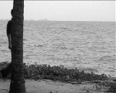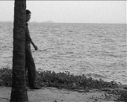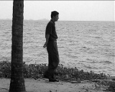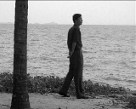
1(a) 1(b) 1(c) 1(d)
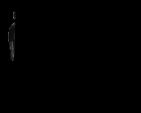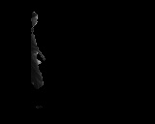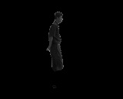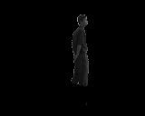
2(a) 2(b) 2(c) 2(d)
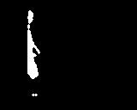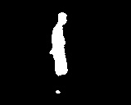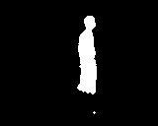
3(a) 3(b) 3(c) 3(d)
图4.3 带动态背景的实验一结果图

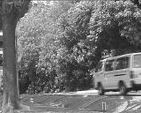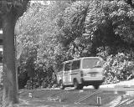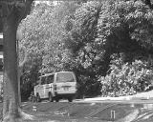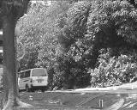
1(a) 1(b) 1(c) 1(d)
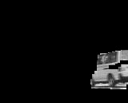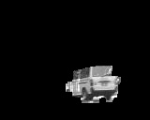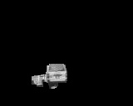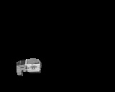
2(a) 2(b) 2(c) 2(d)
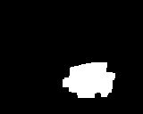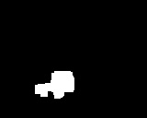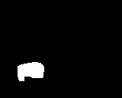
3(a) 3(b) 3(c) 3(d)
图4.4 带动态背景的实验二结果图
首先使用算法进行特征点的匹配，然后进行线性仿射变换，最后使用帧间差分模型与混合高斯模型结合确定前景目标。

4.3 问题3的求解

4.3.1 问题的描述与分析
本题是要在摄像头发生晃动或偏移时，仍能有效地提取前景目标。由于该类视频在短时间内可以近似为一种线性仿射变换，而SIFT特征提取模型的特征点对仿射变换具有不变性，因此考虑此种方法。提取出特征点后，通过KNN进行特征点的匹配，然后利用特征点匹配对计算出当前图像到第一帧图像的线性仿射变换矩阵，将当前帧图像基于该矩阵进行仿射变换，映射回第一帧，即可消除抖动。最后帧间差分模型与混合高斯模型相结合提取前景目标，既避免了单纯混合高斯模型的鬼影问题，也避免了帧间差分法对背景的误识别问题。

4.3.2模型的建立

4.3.2.1 SIFT特征提取
SIFT特征匹配主要经过以下几个步骤:（1）构建尺度空间; （2）检测DOG尺度空间极值点;（3）对极值点进行拟合得到特征点精确位置（4）为特征点分配方向参数。（5）生成特征点描述子。
- 构建尺度空间
利用不同尺度的高斯差分核与图像做卷积得到高斯差分尺度空间DOG：
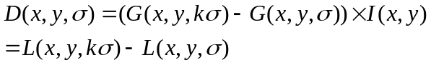 (5)
- 检测DOG尺度空间极值点
为了寻找尺度空间的极值点，每一个采样点要和它所有的相邻点比较，看其是否比它的图像域和尺度域的相邻点大或者小。一个点如果在DOG尺度空间本层以及上下两层的26个领域中是最大或最小值时，就认为该点是图像在该尺度下的一个极值点
- 对极值点进行拟合得到特征点位置
为找到极值点的精确位置和尺度，需要对DOG空间进行拟合处理。将空间尺度函数D(x)进行泰勒展开如下：
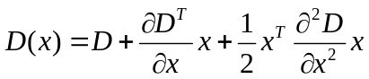 (6)
令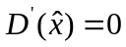,解得特征点的精确位置:
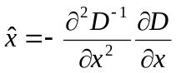 (7)
为去掉低对比度的特征点和不稳定的边缘响应点，将代回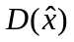得到：
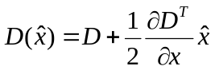 (8)
若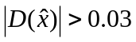，则保留该特征点，否则丢弃。
- 为特征点分配方向参数
利用关键点邻域像素的梯度方向分布特性为每个关键点指定方向参数，使算子具备旋转不变性。按照公式：
(9)
(10)
为(x,y)处的特征点指定梯度的模值和方向。其中L所用的尺度为每个关键点各自所在的尺度。至此，图像的关键点已经检测完毕，每个关键点有三个信息：位置，所处尺度、方向，由此可以确定一个SIFT特征区域。
- 生成特征点描述子
首先根据经验确定生成描述子直方图的关键点邻域半径r，为了使表述子对图像的旋转变换不敏感，对邻域半径内的像素按下式进行旋转，使其与图像坐标系的x轴的正方向相同：
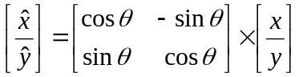 (11)
然后对4x4的每个子窗口内的像素求取梯度信息，并按梯度的方向进行幅度值的叠加，生成一个8维的方向直方图，将所有子窗口产生的直方图按顺序级联，生成4x4x8共128维的向量描述子，最后对生成的描述子向量规范化，得到最终的特征点描述子。

4.3.2.2基于K最近邻的特征点匹配
首先计算第帧图像上每个特征点与第一帧图像上每个特征点描述向量的汉明距离D(V_{p},V_{q})，其中V_{p}是第M帧某一特征点p的特征向量，V_{q}是第一帧中最近邻特征点q的特征向量，D(V_{p},V_{q})越小说明两个特征点越相似。选择汉明距离最小的k个点作为测试对象的近邻，本文k选取为2，即为每一个特征点找到汉明距离最小和次小的特征点。假设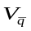是第一帧中次邻近特征点的特征向量，如果
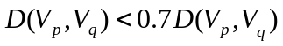,
则最终的特征点匹配对可以描述成p_{i}(_{p},_{q}),i = 1,2,...,n 其中n为第帧中检测到的特征点个数。如果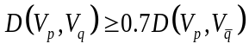，则舍弃特征点p。

4.3.2.3 线性仿射变换
利用特征点匹配对计算出当前图像到第一帧图像的线性仿射变换矩阵，定义线性仿射变换矩阵如下：
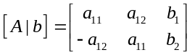 (12)
则有：
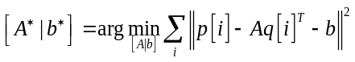 (13)
其中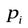是第帧特征点的第个坐标，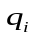是第一帧特征点的第个坐标。将当前帧图像基于矩阵[A | b]做仿射变换，即可有效消除画面的抖动。

4.3.2.3 帧间差分模型与混合高斯模型结合确定前景目标
当第一帧包括前景目标时，使用混合高斯模型会出现鬼影。当背景为动态背景时，使用帧间差分模型会将背景误识别为前景目标。因此将帧间差分模型得到的二值化图像与混合高斯模型得到的二值化图像进行与运算，即可避免鬼影与误识别的问题，将该方法应用到4.3.2.2得到的去抖后的图像中去，便可提取出前景目标。将得到的二值化图像再做4.3.2.2中仿射变换的逆变换，得到最终结果，

4.3.3模型实现
实验程序对cars7文件进行前景目标检测，得到结果如图4.5所示。
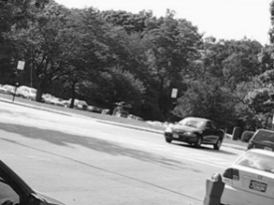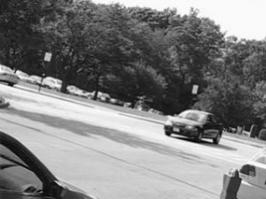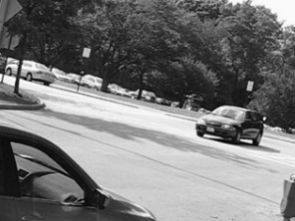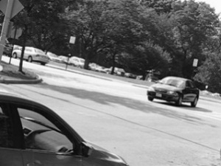
1(a) 1(b) 1(c) 1(d)
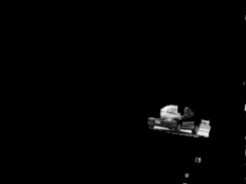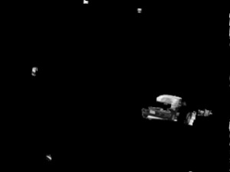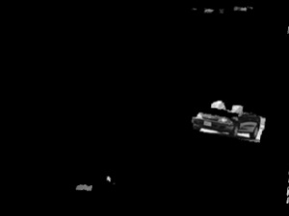
2(a) 2(b) 2(c) 2(d)
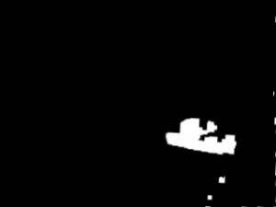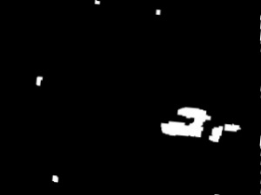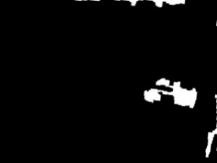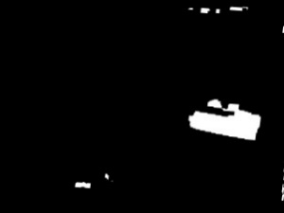
3(a) 3(b) 3(c) 3(d)
图4.5 cars7视频的前景目标提取结果

4.4 问题4的求解
对附件3视频前景目标的像素点进行统计，得到前景图像的面积，如图4.6所示。
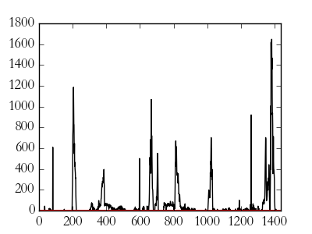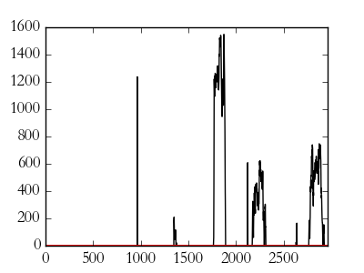
(1)campus (2)curtain
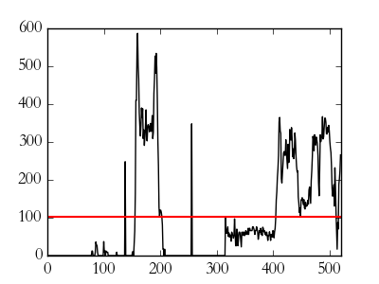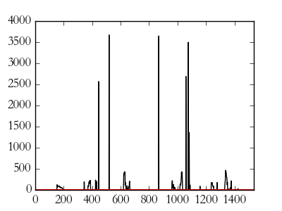
- fountain (4)lobby
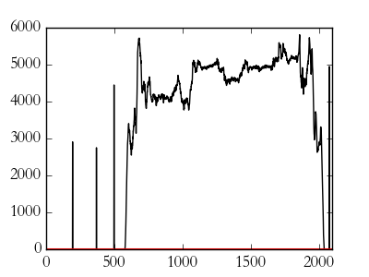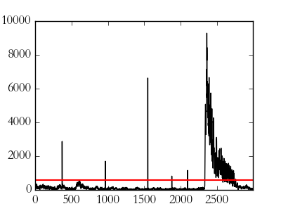
(5)office (6)overpass
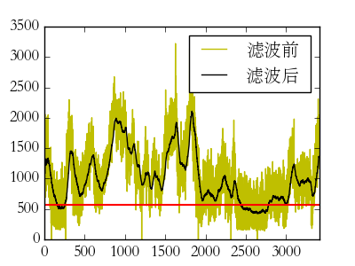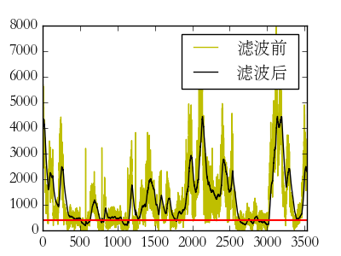
(7)escalator (8)hall

图4.6 前景图像的面积图
图4.6中，(7)escalator和(8)hall是通过Kalman滤波的方式对曲线做了平滑，其他图像是通过直接统计的方式来得到。
根据经验得到像素点面积的阈值T，当前帧做前景提取运算得到的图像，若白色像素区的面积大于T，则表示该帧包含显著前景目标；若白色像素区的面积小于T，则表示该帧不包含显著前景目标。对附件3中的8组视频进行处理，得到每组视频包含显著前景目标的视频帧标号如表5.1所示。
表5.1 实验结果
视频名称 | 包含显著前景目标的视频帧标号
campus | 196-222,300-514,640-682,688-710,737-898,  1002-1034,1326-1371,1373-1403
curtain | 1762-1898,2168-2314,2763-2928
escalator | 1-164,257-2436,2784-3415
fountain | 164-223,414-521
hall | 1-512,637-773,822-1061,1155-1241,1244-2636,  2741-2742,2829-2885,3027-3532
lobby | 150-194,341-390,619-666,959-987,1016-1036,  1236-1254,1330-1353
office | 578-2040
overpass | 2340-2753

4.5 问题5的求解

4.5.1 问题的描述与分析
通过不同角度同时拍摄的近似同一地点的多个监控视频来有效的检测和提取视频前景目标，即通过多个摄像头对同一个前景目标进行同步和匹配，找出其中的对应关系。
本题的主要思路是首先找出目标位置在多摄像头之间的对应关系，当多个摄像头之间存在重合区域，则以其之间的对应关系对其进行目标一致性匹配。在此基础之上，建立多摄像机协同分配模型。

4.5.2 模型的建立

4.5.2.1 多摄像头视野对应
假设一个多摄像头的监控系统中，有两个摄像头存在着重合区域，两个摄像头获得图像平面分别为和。取三维重合区域中的任一点，与两个摄像头之间三点构成一个极平面，极平面S与两个图像平面之间的交线分别为极线和极线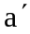，点在两个图像平面中像点分别为和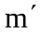。由于对极约束，寻找的对应点，不需要在图像平面中寻找，只需要在极线中寻找即可，此处将寻找空间从二维平面将至一维直线。从摄像头的图像中可得，基础矩阵F满足以下条件：
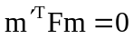 (14)
假定其中的为3×3矩阵。f₃₃一般可归一化为1,假设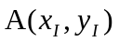和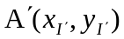是两个不同视角下相互对应的点，它们之间的关系为：
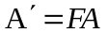 (15)
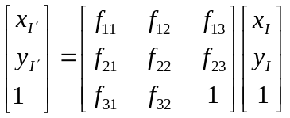 (16)
F称为透视变换矩阵。从上式可知，共有8个参数，至少需要给定4对对应点，才可以联立方程求解出这些参数。
本文使用算法来提取特征点，再利用算法获取特征点之间的对应关系，最后使用OpenCV提供的findHomography函数得到不同摄像头之间的透视变换矩阵。

4.5.2.2 ORB特征匹配
特征匹配主要经过以下几个步骤:（1）利用Oriented FAST检测子在两幅图像上检测特征点；（2）通过Rotated描述符生产特征点的二进制描述向量；（3）两幅图像的特征点的匹配采用基于最近邻的特征点匹配。
- Oriented FAST特征点检测
当图像中某点的灰度值比周围邻域内大多数像素点的灰度值都大或小时，该点为特征点。通过一个角点响应函数来判断一个 特征点:
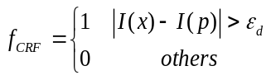 (17)
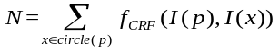 (18)
其中，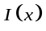是待测点邻域内任一点的灰度值;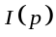是当前待测点的灰度值。所有圆周点与待测点的响应函数值的和为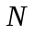，算法中为9，当大于一定阈值待测点为特征点。为了使得特征点能适应光照变化，算法首先设置较低的阈值提取多数的特征点，再利用Harris角点的评价函数找到角点响应值较高的前个特征点；为了使特征点具有尺度不变性，算法使用金字塔算法得到多尺度图像，得到特征点的尺度特征；为了使特征点具有方向不变性，算法使用灰度质心法为特征点提供一个主方向：找到特征点局部区域内的灰度形心，用特征点到形心的矢量方向来确定特征点的主方向，局部区域矩的公式是：
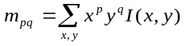 (19)
则这些矩计算特征点区域上的灰度形心为:
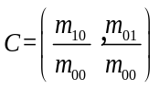 (20)
则质心与特征点的夹角即特征点的主方向：
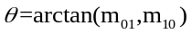 (21)
2）Rolated BRIEF特征点描述
算法中采用描述子对检测到的特征点进行描述，并解决了描述子不具有旋转不变性的问题。
描述子的生成过程是：在图像块内随机生成点对(对数可以是128、256和512)，每一个点对应一个二进制位，定义如下：
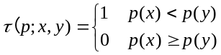 (22)
其中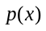和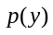是点对的灰度，随机选择n对点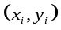 就可以生成一个二进制字符串，则生成的特征描述子可以表示为：
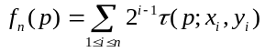 (23)
由于描述子比较的是点对的像素值，对噪声非常敏感。为了消除噪声的影响，在特征点邻域的3131像素区域内随机选取55的子窗口，比较窗口的灰度积分来替换点对的像素值的比较。为了解决描述子不具有旋转不变性的问题，在特征点上选取对特征，得到一个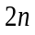矩阵：
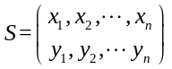 (24)
利用特征点检测得到的主方向确定的仿射变换矩阵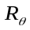对进行旋转得到新的描述矩阵：
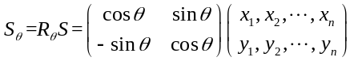 (25)
矫正后的描述子：
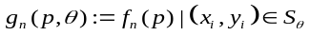 (26)
其中，n可取128、256、512。本文选取n为512。
4.5.2.3 前景目标对应
使用混合高斯模型背景法提取出每个监控视频中的前景目标，根据透视变换矩阵，可将提取出的前景目标映射到同一摄像头的视野中去。如果目标所在区域基本重合，可判断其为同一前景目标，否则为不同目标。

4.5.3 模型的实现
所使用的视频文件为http://cvlab.epfl.ch/research/surv/multi-people-tracking网站上下载的4人室内视频。摄像头有4个，分别位于房间的4个角落。背景为静止，初始状态下所有画面上均不存在前景目标。

4.5.3.1 计算投影变换矩阵
在前几帧使用算法提取出所有视野各自的背景特征点，再经过算法进行匹配，得到特征点的对应关系如图4.7所示。
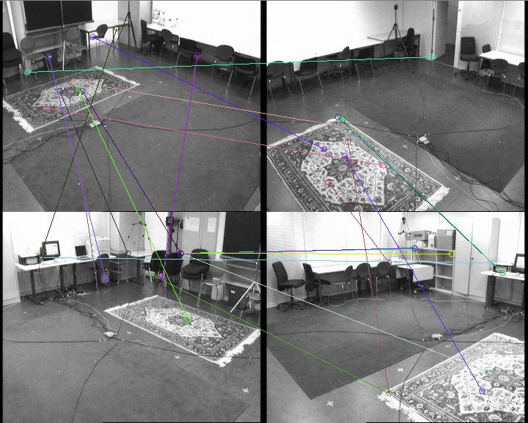
图4.7 特征点对应关系图
设视野1到视野2的透视变换矩阵为F₁₂，视野2到视野3的透视变换矩阵为F₂₃，以此类推，则有：
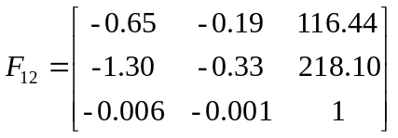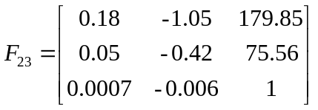
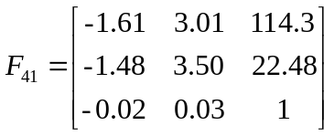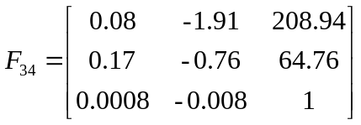

由投影变换矩阵的传递性和可逆性可得：
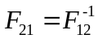, 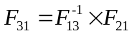, 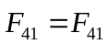 (27)

4.5.3.2 检测前景目标
使用混合高斯模型背景法分别对四个视频进行前景目标检测，结果如图4.8所示。

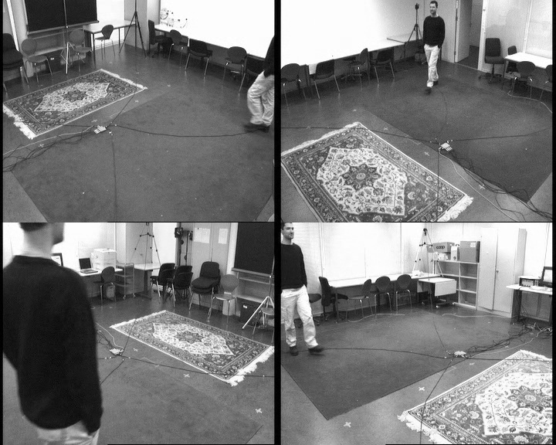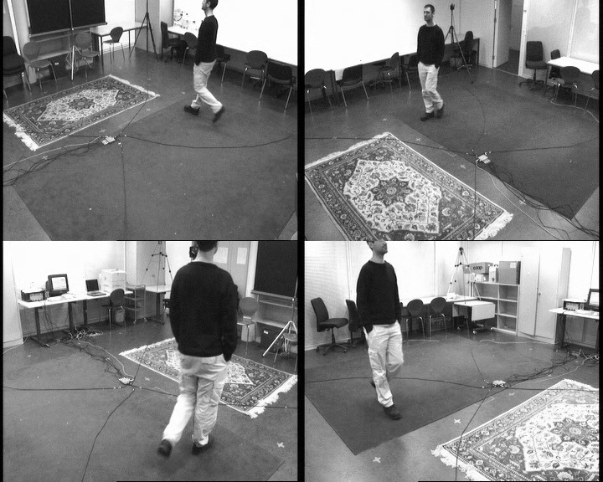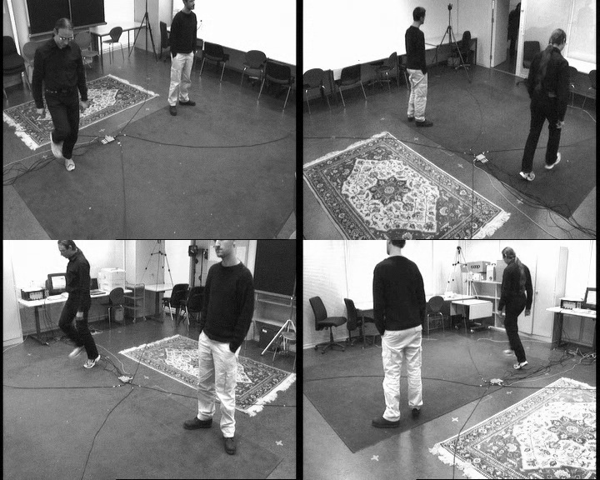
1(a) 1(b) 1(c)
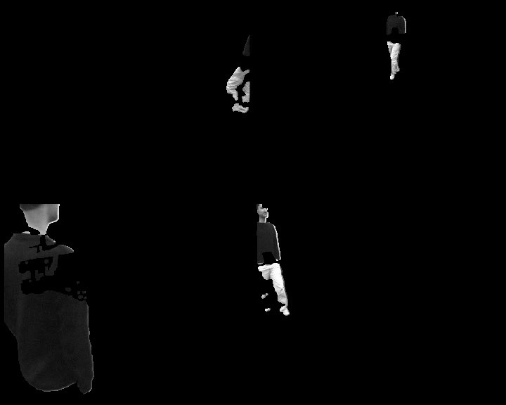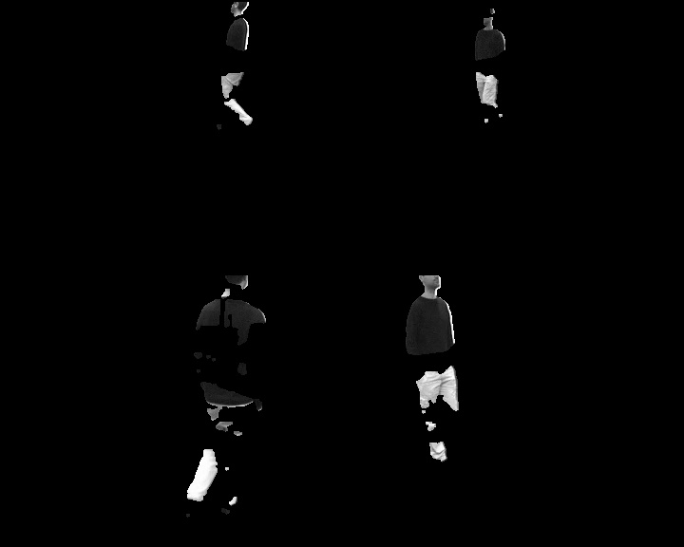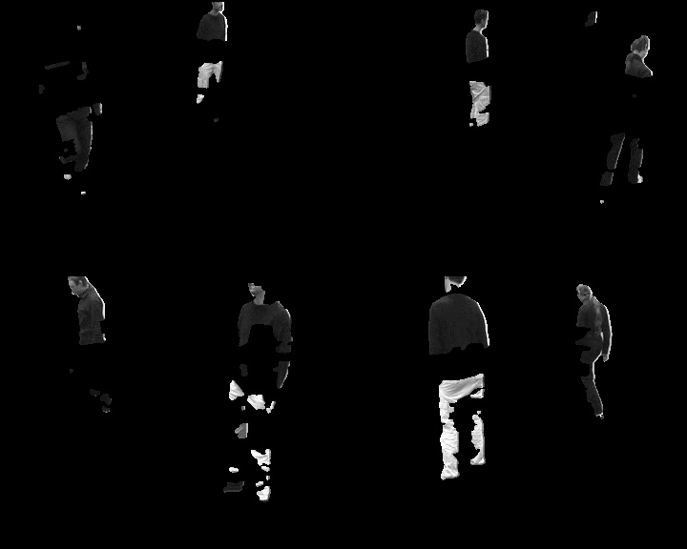
2(a) 2(b) 2(c)
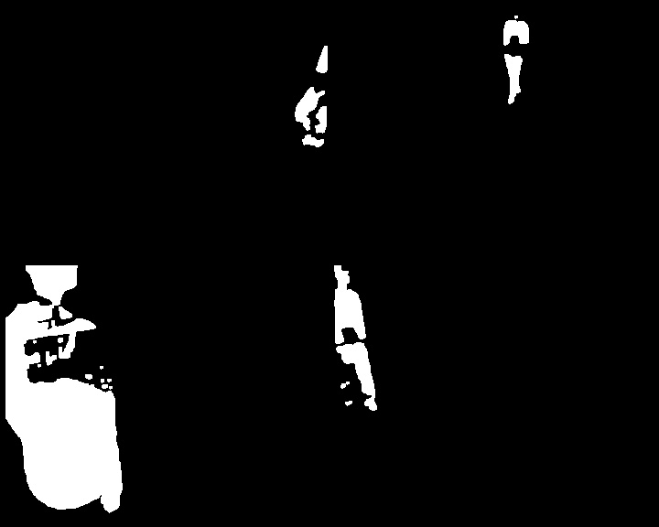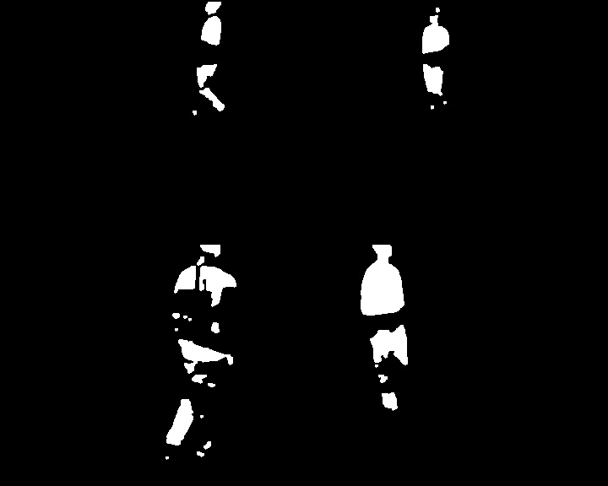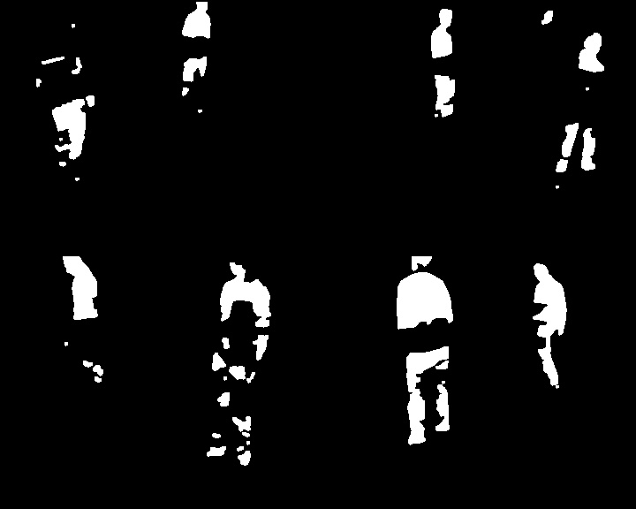
3(a) 3(b) 3(c)
图4.8 前景目标检测结果图

4.5.3.3 辨别不同视野中的前景目标
将提取出的前景目标根据映射矩阵进行投影变换，全都映射到视野1，相互之间再做差分取绝对值，若结果为不为0，则为不同前景。

4.6 问题6的求解

4.6.1 问题的描述与分析
通过群体密度特征和运动特征来进行群体异常行为的实时检测。运用归一化前景像素面积来估计群体密度，从而较好的排除人群稀疏场景，减少误判。计算视频每一帧的局部稠密光流，提取相关群体运动特征，后利用随机森林算法对提取的群体特征进行识别，识别出正常、室外恐慌、同方向突散、急走急跑四种群体行为。算法整体框架如图4.7所示：
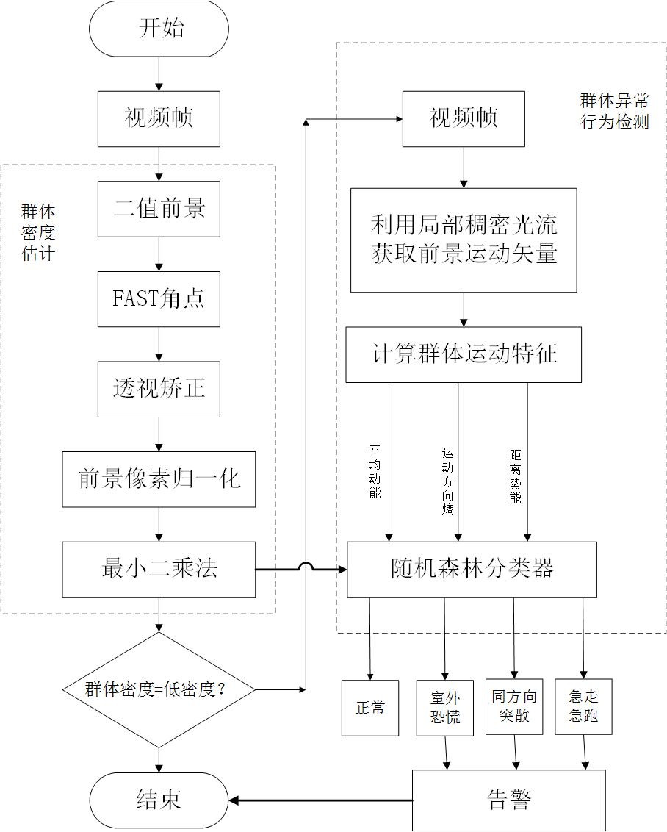
图4.7 算法框架

4.6.2 模型建立

4.6.2.1 群体密度估计
首先利用混合高斯模型提取ROI区域内的二值前景像素面积，通过透视矫正算法更新二值前景面积，利用FAST角点密度设定群体密度权重值，完成前景像素归一化，在不同权值范围内运用各自的最小化乘法拟合曲线估计出群体密度等级，最后利用前景像素面积计算得到群体人数变化率。

4.6.2.2 群体运动特征提取
群体运动特征提取算法的目标是提取可以表征群体运动状态的关键点，通过对关键点的跟踪与分析，判断是否发生异常行为。群体运动特征提取算法的核心方法是：利用二值前景图像通过膨胀腐蚀等形态学处理后得到二值前景掩膜和光流场掩膜，利用二值前景掩膜获得每一帧的前景图，在前景图范围内计算局部稠密光流场，经过光流场掩码提取光流运动信息，从而提取平均动能和运动方向熵两种群体运动特征；对光流场掩膜内的FAST角点计算其两两之间的欧式距离，提取距离势能。后利用随机森林算法对提取的群体特征进行识别，识别出正常、室外恐慌、同方向突散、急走急跑四种群体行为。
1）光流法
经典Horn-Schunck光流法又被称为HS光流法，该方法提出了光流的平滑性约束，即认为图像中像素点光流之间存在关联性且变化呈现平滑性。由此，HS光流法提出了几点基础性的假设：①图像灰度保持不变；②图像中像素点光流满足全局性约束；③图像中像素点光流的变化情况呈现平滑性，即满足平滑性约束；④忽略图像中存在的重叠现象。结合本文公式，根据以上 4 点假设就可以实现光流求解。
光流误差可以由以下公式得到：
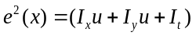 (28)
其中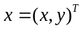，因为光流法假设了平滑性约束条件，所以对光流速度分量以及分量分别做平方和积分运算，结果为：
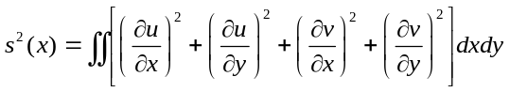 (29)
将光滑测度同加权微分约束测量组合起来，其中加权参数控制图像流约束微分和光滑性微分之前的平衡，有：
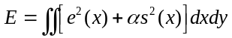 (30)
其中代表控制平滑度的参数，越小，就越粗糙，估计的精度就越低，通过变分法把上述公式转化成以下形式：
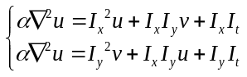 (31)
其中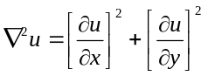表示的拉普拉斯算子，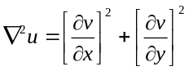表示的拉普拉斯算子，将上式中的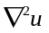与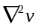转换为局部领域图像流矢量的加权和，最后运用差分法解得两个方程的最终解。
2）群体运动特征参数提取
群体平均动能：
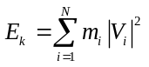 (32)
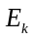代表群体动能，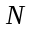表示帧中运动目标的总数，即特征角点个数；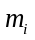表示第个运动矢量的质量权重值，假设群体中个体大小相近，所占的权重相同，故取常数值，一般取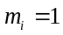；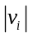表示第个运动矢量的速度大小，由以下公式表示：
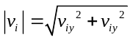 (33)
但是群体动能的大小只能表示此事群体的全局运动能量，全局运动能量与人数有紧密联系，所以不能表征群体运动的剧烈程度，由此，定义群体平均动能表征群体运动的剧烈程度：
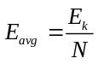 (34)
3）群体运动方向熵表征群体运动方向的混乱程度，群体运动方向熵提取的基础是光流矢量，具体计算步骤分为方向直方图计算、方向概率分布计算及方向熵计算三步：
（1）方向直方图计算
通过局部稠密光流法提取帧中群体运动矢量，将二值前景掩膜范围内的FAST角点作为特征点，将特征点光流矢量的方向进行相关统计，由此直接得到群体运动方向，对于运动矢量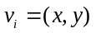其运动方向角为：
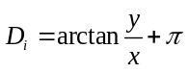 (35)
通过方向角得到方向直方图，方向直方图中每个元素表示图像特征点光流方向中具有该大小值的个数，其统计的是光流方向的分布情况与趋势。某帧图像中运动矢量方向直方图的定义如以下公式所示：
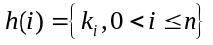 (36)
其中，代表直方图条数数量，本文将设定为 8，即把方向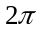分为 8个区间，每一份为 45 度，表示每一帧第区间所覆盖的方向角度中运动矢量的数目。将运动方向量化成具有8个区间的方向直方图。
（2）方向概率分布计算
图像中每一帧的方向概率分布可以直接从方向直方图中得到，由下式来定义方
向概率分布：
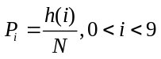 (37)
其中N为帧中运动矢量的总数，即特征角点个数，若较大，则表明在该帧中群体朝此方向运动的人数较多。
（3）方向熵计算
熵在最一开始被定义为离散随机事件发生的概率，而后在各个学科方向得到了广泛应用，熵值代表体系中混乱的程度，代表事件发生概率分布的离散型和不确定性，本文由式来定义第帧群体运动方向熵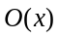：
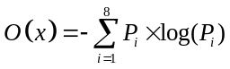 (38)

4.6.3.3 随机森林分类器
算法的主要流程为：
1）产生训练集。随机森林分类器的实现需要训练样本，在训练样本中运用
Bootstrap法重采样得到个随机训练集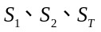 。
2）生成随机森林。个随机训练集分别作为个决策树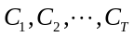的长条件，从训练样本 个属性中随机选取 m 个作为决策树在生长过程中节点的分裂属性集，节点的分裂方式需要遵循 Gini 指标找到最好的属性对该节点进行分裂。每一棵决策树在生长过程中分裂属性个数 m 不变，树枝不剪枝使每棵树完整生长，每一棵独特且完整生长的决策树组成随机森林。
3、测试。对于测试样本，使用随机森林进行分类时，每棵决策树会对测试样进
行测试，并得到各自的类别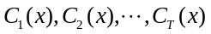而后利用投票的方法，取所有的决策树中分类结果最多的那类为最终的结果。

5模型评价
模型优点：
问题1中运用帧间差分模型后，又进行了数学形态学的闭运算和开运算，相对于仅用帧间差分模型，避免了前景目标运动过快时的双影和运动过慢时的空洞。
问题3中通过仿射变换消除了摄像机的抖动，并采用帧间差分模型与混合高斯模型相结合的方式，既避免了单纯混合高斯模型的鬼影问题，也避免了帧间差分法对背景的误识别问题。
模型缺点：
问题4中，计算白色像素区的面积，为该面积设定阈值，当像素区面积大于该阈值时，认为出现前景目标。此时，阈值是通过所得曲线的实际情况与经验而设定的，因此得到的视频标号不够准确。
问题5中，由于背景杂乱，使用ORB算法进行特征提取以及使用KNN算法进行特征匹配后，出现的误匹配的点较多。应采用更加精准有效的提取和匹配算法。

参考文献
[1] 袁国武, 智能视频监控中的运动目标检测和跟踪算法研究[D], 云南: 云南大 学, 2012
[2] 沈海浪, 视频序列中运动目标的检测与跟踪[D], 郑州: 解放军信息工程大学, 2004
[3] 何亮明, 覃荣华, 巩思亮, 王营冠, 动态场景中的改进混合高斯背景模型[D], 计算机工程, 2012, 38(8): 10-12
[4] 王典, 基于混合高斯的背景建模与阴影抑制算法的研究[D], 西安：西北工业 大学, 2006
[5] 刘威, 赵文杰, 李德军, 王骁, 叶怡, 一种基于检测的特征点匹配算法[J], 激 光与红外, 2015.11, 45(11): 1380-1384
[6] 梁华, 多摄像机视频监控中运动目标检测与跟踪[D], 长沙: 国防科学技术大 学, 2009
[7] 彭甜, 多摄像头多目标跟踪技术的研究[D], 上海: 上海交通大学, 2009
[8] 宋丹妮, 基于视频监控的群体异常行为检测研究[D], 成都: 西华大学, 2016
[9] Q. Zhao, D. Meng, Z. Xu,W. Zuo, and L. Zhang, “Robust principal component analysis with complex noise,” in Proceedings of the 31st International Conference on Machine Learning (ICML-14), 2014, pp. 55–63.
[10] Y. Peng, A. Ganesh, J. Wright, W. Xu, and Y. Ma, “RASL: Robust alignment by sparse and low-rank decomposition for linearly correlated images,” Pattern Analysis and Machine Intelligence, IEEE Transactions on, vol. 34, no. 11, pp. 2233–2246, 2012.
[11] 贺丽丽, 视频序列中运动目标提取方法研究[D], 西安：西安电子科技大学, 2014

附 录

程序清单：
问题1：
###########################第一题###############################
#-*-coding:utf-8-*-
import cv2
import numpy as np
flag = 0
cap=cv2.VideoCapture("C:\\Users\\zwq\\Desktop\\examine\\hall\\Hall.avi")
kernelopen = cv2.getStructuringElement(cv2.MORPH_RECT,(4,4)) #开运算核
kernelclose = cv2.getStructuringElement(cv2.MORPH_RECT,(3,3)) #闭运算核
success,frame=cap.read()
save_num = 1
count = 0
while success:
count = count + 1
success,frame=cap.read()
if success:
frame = cv2.cvtColor(frame,cv2.COLOR_BGR2GRAY)
else:
break
if flag == 0:
flag = 1
framepro = frame
else:
framediff = cv2.absdiff(framepro,frame) #帧间差分
ret, framethre = cv2.threshold(framediff,15,255,cv2.THRESH_BINARY) #二值化
framethre = cv2.morphologyEx(framethre,cv2.MORPH_CLOSE,kernelclose) #闭运算
con,hie = cv2.findContours(framethre,cv2.RETR_EXTERNAL,cv2.CHAIN_APPROX_SIMPLE) #找所有外轮廓
cv2.drawContours(framethre,con,-1,(255,255,255),-1) #填充所有外轮廓
framethre = cv2.morphologyEx(framethre,cv2.MORPH_OPEN,kernelopen) #开运算
framepro = frame.copy()
framenew = frame.copy()
framenew = frame & framethre
white = (framethre != 0)
white = sum(map(sum,white))
hist.append(white)
cv2.imshow("input", framenew)
cv2.imshow("output", frame)
cv2.imshow("outputbin", framethre)
if cv2.waitKey(1) & 0xFF == ord(' '):
break
cap.release()
cv2.destroyAllWindows()
问题2：
###########################第二题###############################
#-*-coding:utf-8-*-
import cv2
import numpy as np
from draw import draw_line
flag = 0
cap=cv2.VideoCapture("C:\\Users\\zwq\\Desktop\\examine\\Campus\\campus.avi")
fgbg = cv2.BackgroundSubtractorMOG() #混合高斯模型
kernelopen = cv2.getStructuringElement(cv2.MORPH_ELLIPSE,(4,4))#开运算
kernelclose = cv2.getStructuringElement(cv2.MORPH_ELLIPSE ,(2,2))#闭运算核
success,frame=cap.read()
save_num = 1
count = 0
while success:
count = count + 1
success,frame=cap.read()
if success:
frame = cv2.cvtColor(frame,cv2.COLOR_BGR2GRAY)
else:
break
if flag == 0:
flag = 1
fgmask = fgbg.apply(frame)
framepro = frame
else:
fgmask = fgbg.apply(frame)
framethre = fgmask
framethre = cv2.morphologyEx(framethre,cv2.MORPH_CLOSE,kernelclose) #闭运算
con,hie = cv2.findContours(framethre,cv2.RETR_EXTERNAL,cv2.CHAIN_APPROX_SIMPLE) #找所有外轮廓
cv2.drawContours(framethre,con,-1,(255,255,255),-1) #填充所有外轮廓
framethre = cv2.morphologyEx(framethre,cv2.MORPH_OPEN,kernelopen) #开运算
frame_mask = frame.copy()
frame_mask = frame & framethre
white = (framethre != 0)
white = sum(map(sum,white))
hist.append(white)
cv2.imshow("input", frame)
cv2.imshow("output", frame_mask)
cv2.imshow("outputbin", framethre)
if cv2.waitKey(1) & 0xFF == ord(' '):
break
cap.release()
cv2.destroyAllWindows()
问题3：
###########################第三题###############################
#-*-coding:utf-8-*-
import cv2
import numpy as np
import copy
import math
import random
flag = 0
FLANN_INDEX_KDTREE = 1
FLANN_INDEX_LSH = 6
flann_params= dict(algorithm = FLANN_INDEX_LSH,
table_number = 6, # 12
key_size = 12, # 20
multi_probe_level = 1) #2
MIN_MATCH_COUNT = 10
KNN_COUNT = 10
draw_params = dict(matchColor = (0,255,0), # draw matches in green color
singlePointColor = None,
flags = 2)
detector = cv2.ORB() #ORB特征提取法
matcher = cv2.FlannBasedMatcher(flann_params, {}) #快速最近邻逼近搜索函数库(Fast Approximate Nearest Neighbor Search Library)匹配法

cap=cv2.VideoCapture("C:\\Users\\zwq\\Desktop\\with-swing\\cars7\\input.avi")
fgbg = cv2.BackgroundSubtractorMOG() #混合高斯模型
success,frame=cap.read()
out_img= np.full((frame.shape[0],frame.shape[1],3),255, dtype='uint8')
kernelopen = cv2.getStructuringElement(cv2.MORPH_RECT,(5,5)) #开运算核
kernelclose = cv2.getStructuringElement(cv2.MORPH_RECT,(5,5)) #闭运算核
fgbg = cv2.BackgroundSubtractorMOG() #混合高斯模型
save_num = 1
while success:
success,frame=cap.read()
if success:
frame = cv2.cvtColor(frame,cv2.COLOR_BGR2GRAY)
else:
break
if flag == 0:
flag = 1
frame_points, frame_descrs = detector.detectAndCompute(frame, None) #找出当前画面的所有特征点
frame_points_first = frame_points
frame_descrs_first = frame_descrs
elif flag == 1:
flag = 2
frame_points, frame_descrs = detector.detectAndCompute(frame, None) #找出当前画面的所有特征点
if len(frame_points) < MIN_MATCH_COUNT: #找到的特征点不够多，放弃
continue
matches = matcher.knnMatch(frame_descrs_first,frame_descrs, k = 2) #特征点匹配
good = []
for item in matches:
if len(item) < 2:
break
m = item[0]
n = item[1]
if m.distance < 0.7*n.distance:
good.append(m)
if len(good) < MIN_MATCH_COUNT:
continue

src_pts = np.float32([frame_points_first[m.queryIdx].pt for m in good ]).reshape(-1,1,2)
dst_pts = np.float32([frame_points[m.trainIdx].pt for m in good ]).reshape(-1,1,2)
M = cv2.estimateRigidTransform(dst_pts, src_pts,False)

out_img_pre = cv2.warpAffine(frame, M, (frame.shape[1], frame.shape[0]))
fgmask = fgbg.apply(out_img_pre)
else:
frame_points, frame_descrs = detector.detectAndCompute(frame, None) #找出当前画面的所有特征点

if len(frame_points) < MIN_MATCH_COUNT: #找到的特征点不够多，放弃
continue
matches = matcher.knnMatch(frame_descrs_first,frame_descrs, k = 2) #特征点匹配
good = []
for item in matches:
if len(item) < 2:
break
m = item[0]
n = item[1]
if m.distance < 0.7*n.distance:
good.append(m)
if len(good) < MIN_MATCH_COUNT:
continue
src_pts = np.float32([frame_points_first[m.queryIdx].pt for m in good ]).reshape(-1,1,2)
dst_pts = np.float32([frame_points[m.trainIdx].pt for m in good ]).reshape(-1,1,2)
M = cv2.estimateRigidTransform(dst_pts, src_pts,True)
MT = cv2.estimateRigidTransform(src_pts, dst_pts,True)
out_img = cv2.warpAffine(frame,M,(frame.shape[1],frame.shape[0]))
fgmask = fgbg.apply(out_img)
framethre = fgmask
framethre = cv2.morphologyEx(framethre,cv2.MORPH_CLOSE,kernelclose) #闭运算
con,hie = cv2.findContours(framethre,cv2.RETR_EXTERNAL,cv2.CHAIN_APPROX_SIMPLE) #找所有外轮廓
cv2.drawContours(framethre,con,-1,(255,255,255),-1) #填充外轮廓
framethre = cv2.morphologyEx(framethre,cv2.MORPH_OPEN,kernelopen) #开运算
framediff = cv2.absdiff(out_img,out_img_pre)
ret, framethre_d = cv2.threshold(framediff,15,255,cv2.THRESH_BINARY) #二值化
con,hie = cv2.findContours(framethre_d,cv2.RETR_EXTERNAL,cv2.CHAIN_APPROX_SIMPLE) #找所有外轮廓
cv2.drawContours(framethre_d,con,-1,(255,255,255),-1)#填充外轮廓
framethre_d = cv2.morphologyEx(framethre_d,cv2.MORPH_OPEN,kernelopen) #开运算
framethre_f = framethre & framethre_d #混合高斯背景与帧间差分相与
#framethre_f = framethre_d
framethre_f = cv2.warpAffine(framethre_f, MT, (frame.shape[1], frame.shape[0]))
frame_mask = frame.copy()
frame_mask = frame & framethre_f
cv2.imshow("input", frame)
cv2.imshow("output", frame_mask)
cv2.imshow("outputbin", framethre_f)
out_img_pre = out_img.copy()

if cv2.waitKey(100) & 0xFF == ord(' '):
break
cap.release()
cv2.destroyAllWindows()
问题4：
###########################第四题###############################
#-*-coding:utf-8-*-
import matplotlib.pyplot as pl
from matplotlib.ticker import MultipleLocator, FuncFormatter
import numpy as np
from six import byte2int
from matplotlib.lines import lineStyles
from pylab import mpl
from numpy import average
th = 600
def draw_line(z):
Q = 1e-5 # process variance
n_iter = len(z)
sz = (n_iter,) # size of array
# allocate space for arrays
xhat=np.zeros(sz) # a posteri estimate of x
P=np.zeros(sz) # a posteri error estimate
xhatminus=np.zeros(sz) # a priori estimate of x
Pminus=np.zeros(sz) # a priori error estimate
K=np.zeros(sz) # gain or blending factor
R = 0.1**2 # estimate of measurement variance, change to see effect
# intial guesses
xhat[0] = 0.0
P[0] = 1.0
for k in range(1,n_iter):
# time update
xhatminus[k] = xhat[k-1] #X(k|k-1) = AX(k-1|k-1) + BU(k) + W(k),A=1,BU(k) = 0
Pminus[k] = P[k-1]+Q #P(k|k-1) = AP(k-1|k-1)A' + Q(k) ,A=1
# measurement update
K[k] = Pminus[k]/( Pminus[k]+R ) #Kg(k)=P(k|k-1)H'/[HP(k|k-1)H' + R],H=1
xhat[k] = xhatminus[k]+K[k]*(z[k]-xhatminus[k]) #X(k|k) = X(k|k-1) + Kg(k)[Z(k) - HX(k|k-1)], H=1
P[k] = (1-K[k])*Pminus[k] #P(k|k) = (1 - Kg(k)H)P(k|k-1), H=1
mpl.rcParams['font.sans-serif'] = ['STSong'] # 指定默认字体
mpl.rcParams['axes.unicode_minus'] = False
pl.style.use('seaborn-bright')
#fig = pl.figure()
fig = pl.figure(figsize=(4,3))
ax = pl.gca()
l1 = ax.plot(z, 'k-')
length = len(z)
#l1 = ax.plot(z, 'y-',label=u'滤波前')
#l2 = ax.plot(xhat, 'k-', label=u'滤波后 ')
l3 = ax.plot([0,length],[th,th],'r-',linewidth = 1.5)
pl.xticks(fontsize = 13)
pl.yticks(fontsize = 13)
pl.xlim(0, length)
#leg = pl.legend(fontsize = 13) #标注，显示内容位label
leg = pl.legend()
return pl,xhat
def read_frame(xhat):
state = 'no'
out = ''
for index,i in enumerate(xhat):
if state == 'no':
if i < th:
state = 'down'
continue
else:
state = 'up'
out = out + str(index + 1) + '-'
continue
elif state == 'up':
if i < th:
state = 'down'
out = out + str(index + 1) + ','
continue
elif state == 'down':
if i >= th:
state = 'up'
out = out + str(index + 1) + '-'
continue
if state == 'up':
out = out + str(index + 1)
return out
if __name__ == '__main__': #入口在这里！
file = open("data_overpass.txt","r")
z = file.read()
z = z.split(',')
z = map(int,z)
pl,xhat = draw_line(z)
out = read_frame(xhat)
print out
print sum(xhat)/len(xhat)
pl.show()
问题5：
###########################第五题###############################
#-*-coding:utf-8-*-

#__init__.py
import cv2
import numpy as np
from drawtrack import drawMatches
from drawtrack import drawPoints
from drawtrack import drawAll
from drawtrack import drawMask
import copy
import math
import random
flag = 0
FLANN_INDEX_KDTREE = 1
FLANN_INDEX_LSH = 6
flann_params= dict(algorithm = FLANN_INDEX_LSH,
table_number = 12, # 12
key_size = 20, # 20
multi_probe_level = 2) #2
MIN_MATCH_COUNT = 4
KNN_COUNT = 2
draw_params = dict(matchColor = (0,255,0), # draw matches in green color
singlePointColor = None,
flags = 2)
kernelopen = cv2.getStructuringElement(cv2.MORPH_ELLIPSE,(4,4)) #开运算的核
kernelclose = cv2.getStructuringElement(cv2.MORPH_ELLIPSE ,(2,2)) #闭运算的核
detector = cv2.ORB() #ORB特征提取法
matcher = cv2.FlannBasedMatcher(flann_params, {}) #神奇的快速最近邻逼近搜索函数库(Fast Approximate Nearest Neighbor Search Library)匹配法
cap = [0,0,0,0]
cap[0]=cv2.VideoCapture("C:\\Users\\zwq\\Desktop\\5\\4p-c0.avi")
cap[1]=cv2.VideoCapture("C:\\Users\\zwq\\Desktop\\5\\4p-c1.avi")
cap[2]=cv2.VideoCapture("C:\\Users\\zwq\\Desktop\\5\\4p-c2.avi")
cap[3]=cv2.VideoCapture("C:\\Users\\zwq\\Desktop\\5\\4p-c3.avi")
fgbg = []
for i in range(4):
fgbg0 = cv2.BackgroundSubtractorMOG()
fgbg.append(fgbg0)
kernel = cv2.getStructuringElement(cv2.MORPH_ELLIPSE,(3,3)) #开闭运算的核：3x3圆
first_colors = []
colors = []
count = 0
save_num = 1
while 1:
count = count + 1
success = []
frame = []
for i in range(4):
success0,frame0=cap[i].read()
success.append(success0)
frame.append(frame0)
if success[0]:
for i in range(4):
frame[i] = cv2.cvtColor(frame[i],cv2.COLOR_BGR2GRAY)
else:
break
framethre = []
for i in range(4):
fgmask0 = fgbg[i].apply(frame[i])
framethre0 = fgmask0
framethre0 = cv2.morphologyEx(framethre0,cv2.MORPH_CLOSE,kernelclose) #闭运算
con,hie = cv2.findContours(framethre0,cv2.RETR_EXTERNAL,cv2.CHAIN_APPROX_SIMPLE) #找所有外轮廓
cv2.drawContours(framethre0,con,-1,(255,255,255),-1) #填充所有外轮廓
framethre0 = cv2.morphologyEx(framethre0,cv2.MORPH_OPEN,kernelopen) #开运算
framethre.append(framethre0)
frame_points = []
frame_descrs = []
for i in range(4):
frame_points0, frame_descrs0 = detector.detectAndCompute(frame[i], None)
frame_points.append(frame_points0)
frame_descrs.append(frame_descrs0)
if len(frame_points[0]) < MIN_MATCH_COUNT:
break
if len(frame_points[1]) < MIN_MATCH_COUNT:
break
if len(frame_points[2]) < MIN_MATCH_COUNT:
break
if len(frame_points[3]) < MIN_MATCH_COUNT:
break
matches = []
matches0 = matcher.knnMatch(frame_descrs[0],frame_descrs[1], k = 2) #特征点匹配,前query后train
matches.append(matches0)
matches0 = matcher.knnMatch(frame_descrs[1],frame_descrs[2], k = 2) #特征点匹配,前query后train
matches.append(matches0)
matches0 = matcher.knnMatch(frame_descrs[2],frame_descrs[3], k = 2) #特征点匹配,前query后train
matches.append(matches0)
matches0 = matcher.knnMatch(frame_descrs[3],frame_descrs[0], k = 2) #特征点匹配,前query后train
matches.append(matches0)
for i in range(4):
matches[i] = [m[0] for m in matches[i] if len(m) == 2 and m[0].distance < m[1].distance * 0.7]
if len(matches[0]) < MIN_MATCH_COUNT: #有效匹配的点对不够多，放弃
continue
if len(matches[1]) < MIN_MATCH_COUNT: #有效匹配的点对不够多，放弃O
continue
if len(matches[2]) < MIN_MATCH_COUNT: #有效匹配的点对不够多，放弃
continue
if len(matches[3]) < MIN_MATCH_COUNT: #有效匹配的点对不够多，放弃
continue
c_matches = []
M = []
for i in range(4):
if i == 0:
q = 0
t = 1
if i == 1:
q = 1
t = 2
if i == 2:
q = 2
t = 3
if i == 3:
q = 3
t = 0
src_pts = [frame_points[q][m.queryIdx].pt for m in matches[i]]
dst_pts = [frame_points[t][m.trainIdx].pt for m in matches[i]]
src_pts, dst_pts = np.float32((src_pts, dst_pts))
M0, mask = cv2.findHomography(src_pts, dst_pts, cv2.RANSAC, 3.0)
mask = np.squeeze(mask, 1)
cc_matches = []
for j in range(len(mask)):
if mask[i] != 0:
try:
cc_matches.append(matches[i][j])
except:
print matches[i][j]
c_matches.append(cc_matches)
M.append(M0)
thre_img = drawMask(framethre[0],framethre[1],framethre[2],framethre[3])
frame_img = drawMask(frame[0],frame[1],frame[2],frame[3])
mask_img = frame_img & thre_img
rail_img = drawAll(frame[0],frame_points[0],frame[1],frame_points[1],frame[2],frame_points[2],frame[3],frame_points[3],c_matches)
#rail_img = drawPoints(frame[0],frame_points[0],frame[1],frame_points[1])
cv2.imshow("out", rail_img)
if cv2.waitKey(0) & 0xFF == ord(' '):
break
print count
cap[0].release()
cap[1].release()
cap[2].release()
cap[3].release()
cv2.destroyAllWindows()
问题6：
###########################第六题###############################
#-*-coding:utf-8-*-
#__init__.py
import cv2
import numpy as np
from drawtrack import drawtracks
import copy
import math
import random
flag = 0

FLANN_INDEX_KDTREE = 1
FLANN_INDEX_LSH = 6
flann_params= dict(algorithm = FLANN_INDEX_LSH,
table_number = 6, # 12
key_size = 12, # 20
multi_probe_level = 1) #2

MIN_MATCH_COUNT = 10
KNN_COUNT = 10
draw_params = dict(matchColor = (0,255,0), # draw matches in green color
singlePointColor = None,
flags = 2)
detector = cv2.ORB() #ORB特征提取法
matcher = cv2.FlannBasedMatcher(flann_params, {}) #快速最近邻逼近搜索函数库(Fast Approximate Nearest Neighbor Search Library)匹配法
cap=cv2.VideoCapture("C:\\Users\\zwq\\Desktop\\7.avi")
fgbg = cv2.BackgroundSubtractorMOG() #混合高斯模型
kernel = cv2.getStructuringElement(cv2.MORPH_ELLIPSE,(3,3)) #开闭运算的核：3x3圆
success,frame=cap.read()
rail_img = np.full((frame.shape[0],frame.shape[1],3),255, dtype='uint8')
limit_high = math.sqrt(rail_img.shape[0] * rail_img.shape[0] + rail_img.shape[1] * rail_img.shape[1])/10
first_colors = []
colors = []
count = 0
while success:
count = count + 1
success,frame=cap.read()
if success:
frame = cv2.cvtColor(frame,cv2.COLOR_BGR2GRAY)
else:
cv2.imwrite("output7.jpg", rail_img)
if flag == 0:
flag = 1
frame_points, frame_descrs = detector.detectAndCompute(frame, None) #找出当前画面的所有特征点
frame_points_first = frame_points
frame_descrs_first = frame_descrs
frame_points_pre = frame_points
frame_descrs_pre = frame_descrs
for i in range(len(frame_points_first)):
i1 = random.randint(0, 254)
i2 = random.randint(0, 254)
i3 = random.randint(0, 254)
first_colors.append([i1,i2,i3])
else:
frame_points, frame_descrs = detector.detectAndCompute(frame, None) #找出当前画面的所有特征点
if len(frame_points) < MIN_MATCH_COUNT: #找到的特征点不够多，放弃ORB方法
continue
matches = matcher.knnMatch(frame_descrs_pre,frame_descrs, k = KNN_COUNT) #特征点匹配
matches_color = matcher.knnMatch(frame_descrs_first,frame_descrs, k = 1) #特征点匹配
if len(matches_color) < MIN_MATCH_COUNT:
continue
good = []
for item in matches:
if len(item) < KNN_COUNT:
continue
A = [frame_points_pre[m.queryIdx].pt for m in item]
B = [frame_points[m.trainIdx].pt for m in item]
A = np.array(map(list,A))
B = np.array(map(list,B))
C = A - B
C = C ** 2
C = C.sum(axis = 1)
C = C ** 0.5
for index in range(len(item) - 1):
if C[index] > limit_high:
continue
if item[index].distance < 50.0:
good.append(item[index])
break
if len(good) < MIN_MATCH_COUNT:
continue
total = len(frame_points_first)
src_pts_color = []
dst_pts_color = []
for m in matches_color:
if m == []:
continue
if m[0].queryIdx < total:
src_pts_color.append(frame_points_first[m[0].queryIdx].pt)
dst_pts_color.append(frame_points[m[0].trainIdx].pt)
src_pts_color = np.float32(src_pts_color).reshape(-1,1,2)
dst_pts_color = np.float32(dst_pts_color).reshape(-1,1,2)
M, mask_color = cv2.findHomography(src_pts_color, dst_pts_color, cv2.RANSAC,3.0)
mask_color = np.squeeze(mask_color, 1)
cc_matches_color = []
for i in range(len(mask_color)):
if mask_color[i] != 0:
try:
cc_matches_color.append(matches_color[i][0])
except:
print matches_color[i]
colors = np.full((len(frame_points),3),255, dtype='uint8')
for item in cc_matches_color:
if item.queryIdx > total:
continue
elif item.distance < 50.0:
colors[item.trainIdx] = first_colors[item.queryIdx]
src_pts = np.float32([frame_points_pre[m.queryIdx].pt for m in good ]).reshape(-1,1,2)
dst_pts = np.float32([frame_points[m.trainIdx].pt for m in good ]).reshape(-1,1,2)
M, mask = cv2.findHomography(src_pts, dst_pts, cv2.RANSAC,3.0)
mask = np.squeeze(mask, 1)
cc_matches = []
for i in range(len(mask)):
if mask[i] != 0 :
cc_matches.append(good[i])
drawtracks(frame,rail_img, frame_points_pre, frame_points,cc_matches,colors)
cv2.imshow("input", frame)
cv2.imshow("output", rail_img)
frame_points_pre = frame_points
frame_descrs_pre = frame_descrs

if cv2.waitKey(10) & 0xFF == ord(' '):
cv2.imwrite("orb.jpg", frame)
break
print count
cap.release()
cv2.destroyAllWindows()

